Soporte de gastos desde el 01 al 19 de junio 2025
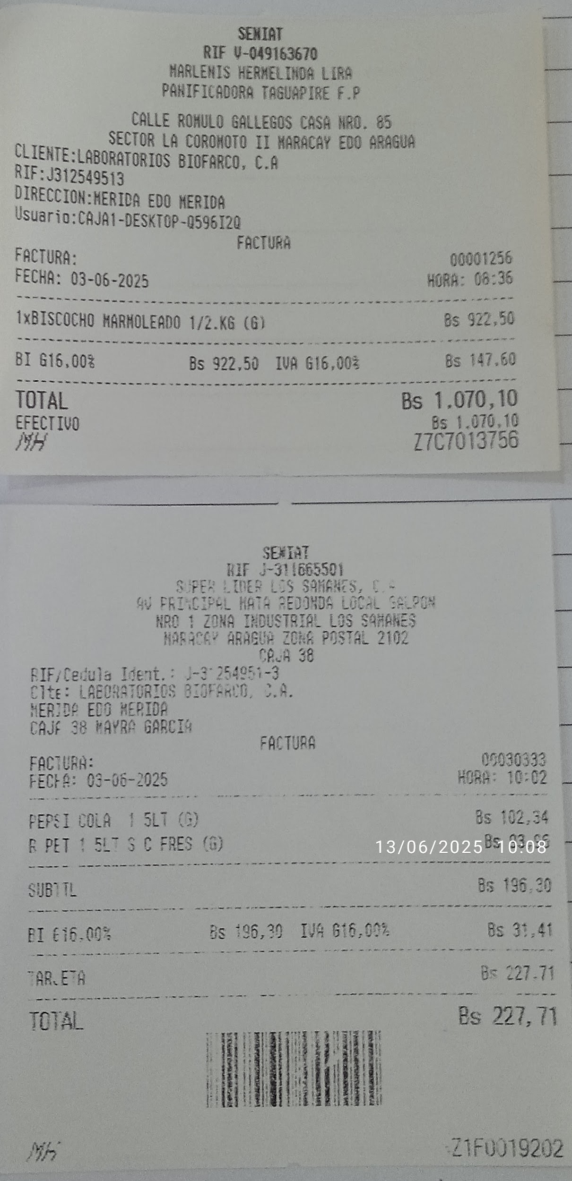
1. Actividad: Charla presentación de productos al personal del Hospital de los Samanes. Aforo de 48 participantes: Especialistas, Residentes y Pediatras
Fecha: 03/06/2025
Hora: 10:00 a.m.
Total gasto: 1.297,81
Soporte:

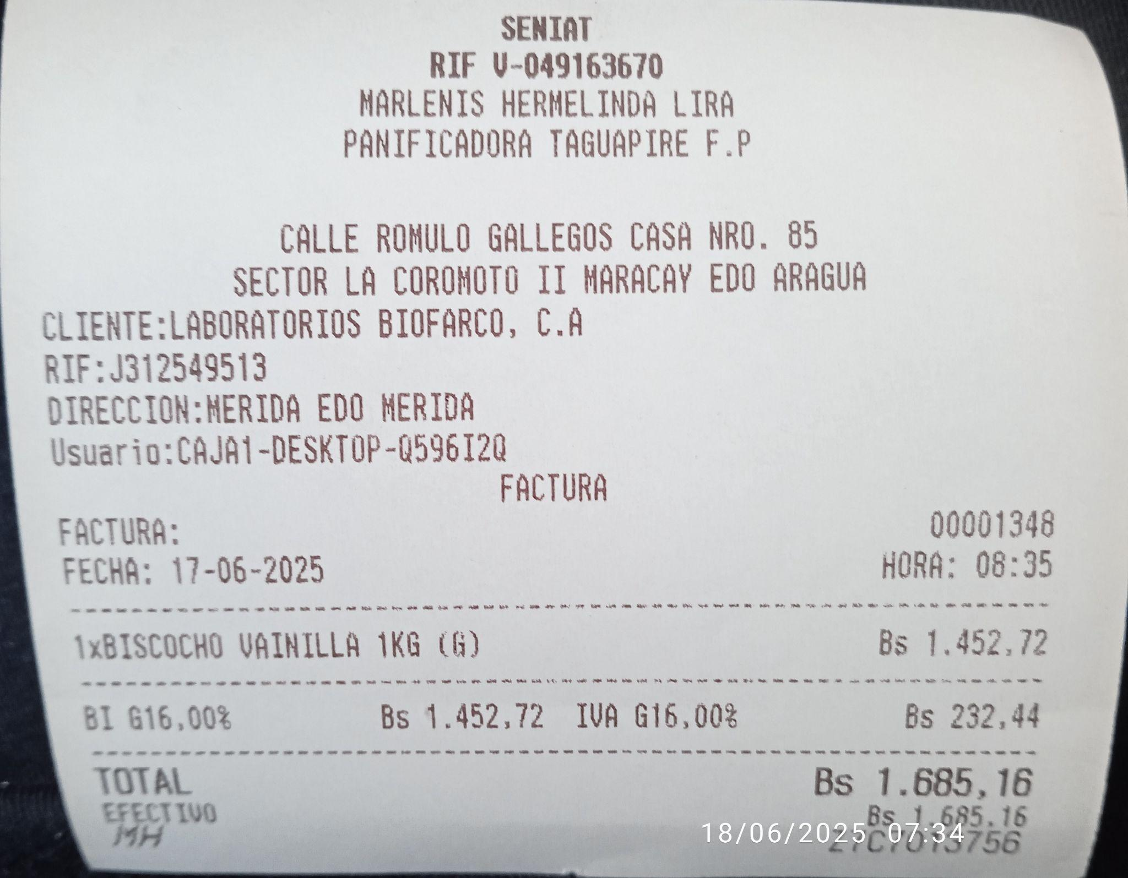
2. Actividad: Charla presentación de productos al personal del Hospital Militar de Maracay. Aforo de 78 participantes: Especialistas, Residentes y Pediatras e Internistas.
Fecha: 17/06/2025
Hora: 09:30 a.m.
Total gasto: 3.656,71
Soporte:
